Čistá energia pre domácnosti
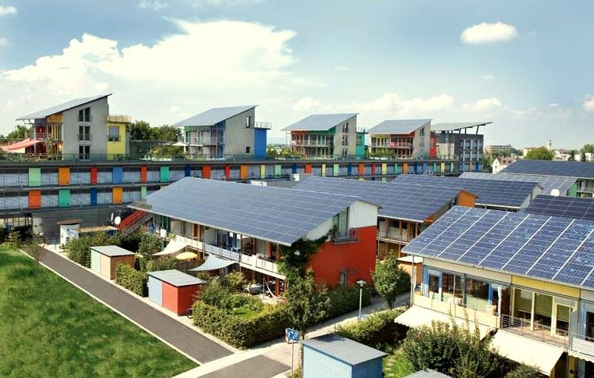
Čistá energia pre domácnosti 1
Ako funguje tento kurz 1
Výsledky vzdelávania 2
Úvod 2
Cesta k čistej energii: Energetická efektívnosť 3
Cesta k čistej energii: Elektrifikácia 4
Cesta k čistej energii: Výroba 5
Záver 6
Ďalšie zdroje 6
Poďakovanie 6
Odkazy na obrázky 6

Ako funguje tento kurz
Tento krátky 30-minútový kurz poskytuje prehľad rôznych typov čistej energie a spôsobov jej výroby. Kurz tiež ponúka celý rad rôznych spôsobov, ako môžete svoju spotrebu energie urobiť čistejšou a ekologickejšou. Možno:
- Premýšľať o tom, ako zefektívniť svoju spotrebu energie a urobiť ju ekologickejšou, ale neviete, ako na to.
- Mať záujem preskúmať rôzne spôsoby, ako maximalizovať využívanie čistej energie.
- Mať záujem lepšie pochopiť súvislosť medzi digitalizáciou a technológiami čistej energie.
Tento kurz prehĺbi vaše chápanie digitálnej energetickej transformácie a podporí vašu vlastnú digitálnu energetickú cestu! Je súčasťou súboru 12 kurzov s názvom Základy digitálnej energie, ktoré vyvinul projekt Every1 s cieľom umožniť a podporiť zapojenie všetkých do energetickej transformácie. Viac informácií o projekte nájdete na: https://every1.energy
Na konci kurzu vám odporúčame ďalšie vzdelávacie materiály, ktoré môžete preskúmať. Patrí medzi ne kurz Čo je digitálna energetická transformácia? ktorý sa zaoberá tým, čo je digitálna energia a dôvodmi prechodu na digitalizáciu výroby a spotreby energie.
Ide o preklad pôvodnej anglickej verzie kurzu, ktorý obsahuje možnosť vyplniť krátky kvíz a získať digitálny odznak Every1.
Tento projekt bol financovaný z programu Európskej únie pre výskum a inovácie Horizont (2021-2027) na základe grantovej dohody č. 101075596. Za obsah tohto kurzu nesie výhradnú zodpovednosť projekt Every1 a nemusí nevyhnutne odzrkadľovať názor Európskej únie.

Výsledky vzdelávania
Po absolvovaní tohto krátkeho kurzu by ste mali byť schopní:
- Opísať kontext a kľúčovú legislatívu, na ktorej stoja ambície Európskej únie v oblasti čistej energie.
- Opísať tri prístupy k maximalizácii využívania čistej energie.
- Robiť čistejšie a ekologickejšie rozhodnutia týkajúce sa vašej spotreby energie.

Úvod
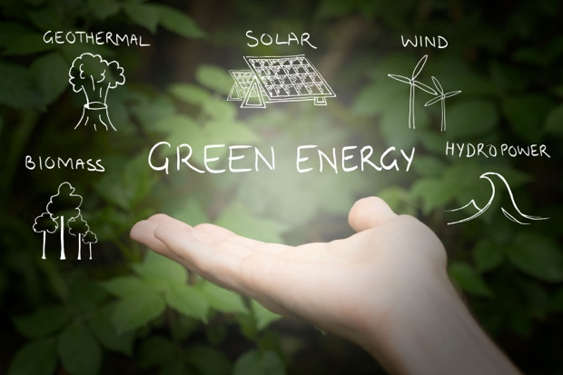
Európska únia (EÚ) si kladie za cieľ dosiahnuť do roku 2050 klimatickú neutralitu a vytvoriť hospodárstvo s nulovými čistými emisiami skleníkových plynov. Tento ambiciózny cieľ je ústredným bodom Európskej zelenej dohody a bol stanovený ako právne záväzný cieľ v rámci európskeho zákona o klíme.
Balík politík „Fit for 55“ si kladie za cieľ znížiť emisie skleníkových plynov do roku 2030 o 55 % v porovnaní s referenčnou hodnotou z roku 1990, čo sa má do roku 2040 rozšíriť na 90 % a do roku 2050 na čistú nulu. Tieto snahy sú v súlade so záväzkom EÚ v oblasti globálnych opatrení v oblasti klímy v rámci Parížskej dohody a jej dlhodobou stratégiou predloženou Rámcovému dohovoru Organizácie Spojených národov o zmene klímy (UNFCCC) v roku 2020.
Prechod na klimaticky neutrálnu spoločnosť predstavuje príležitosť na budovanie udržateľnejšej a spravodlivejšej budúcnosti, v ktorej nebude nikto vylúčený.
V roku 2022 predstavovali domácnosti v EÚ 25,8 % konečnej spotreby energie, pričom obnoviteľné zdroje energie a odpad tvorili 22,6 % zdrojov energie pre domácnosti. Zatiaľ čo 63,5 % spotreby energie v domácnostiach je určené na vykurovanie (Eurostat, 2024), obnoviteľné zdroje energie zohrávajú významnú úlohu, keďže predstavujú približne jednu tretinu (31,4 %) energie použitej na vykurovanie priestorov v domácnostiach EÚ. Naďalej však pretrváva konečná závislosť od fosílnych palív ako primárnych zdrojov energie, keďže približne 40 % elektrickej energie v EÚ sa vyrába z fosílnych palív.
Na podporu prechodu na nulové emisie a klimatickú neutralitu sa v tomto kurze bližšie pozrieme na tri spôsoby, ako môžeme maximalizovať využívanie čistej energie: energetická efektívnosť, elektrifikácia a výroba zelenej energie.

Cesta k čistej energii: Energetická efektívnosť
Zlepšenie energetickej efektívnosti sa týka procesu znižovania množstva energie potrebnej na poskytovanie produktov a služieb.
Príklady energetickej efektívnosti zahŕňajú technologické inovácie, optimalizáciu procesov alebo zmenu správania s cieľom zlepšiť výkon zariadení alebo systémov. Cieľom zlepšenia energetickej efektívnosti je minimalizovať plytvanie energiou, znížiť náklady a zmierniť vplyv na životné prostredie prostredníctvom lepšieho využívania dostupných energetických zdrojov. Energetická efektívnosť by nemala viesť k zníženiu alebo zhoršeniu kvality výstupov alebo služieb.
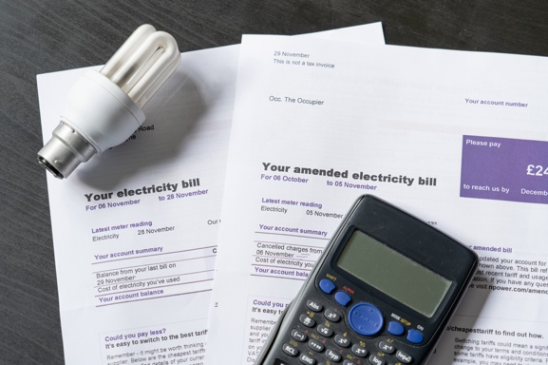
Energeticky úsporné spotrebiče, osvetlenie a vykurovacie systémy spotrebúvajú menej energie bez toho, aby ohrozili náš komfort, a v priebehu času môžu viesť k úsporám nákladov. Tieto kumulatívne úspory nákladov kompenzujú náklady na modernizáciu zariadení.
Môžu existovať vládne stimuly, ako sú zľavy a daňové úľavy, ktoré môžu tiež znížiť počiatočné náklady na energeticky úsporné modernizácie.
Okrem toho priame alebo nepriame zníženie spotreby energie znižuje dopyt po fosílnych palivách, čo vedie k nižším emisiám skleníkových plynov a zníženému znečisteniu ovzdušia.
Využitie digitálnych technológií a inteligentných spotrebičov poháňaných umelou inteligenciou môže ďalej zlepšiť energetickú účinnosť v porovnaní s tradičnými spotrebičmi a zároveň ponúknuť väčšie pohodlie a kontrolu. Viac informácií o úlohe digitálnych technológií a digitalizácii energetiky nájdete v kurze Inteligentné zariadenia a digitálne energetické technológie.
Domy s energeticky úspornými vlastnosťami môžu byť atraktívnejšie pre kupujúcich alebo nájomcov, pretože môžu znížiť náklady. Energeticky úsporné domy sú tiež menej ovplyvnené kolísaním cien energie a prerušeniami dodávok v dôsledku zníženia čistej spotreby energie. Ak vlastníte svoj vlastný dom, zistíte, že má aj vyššiu trhovú cenu!
Celkovo je uprednostňovanie energetickej efektívnosti inteligentnou a udržateľnou voľbou, ktorá pomáha domácnostiam šetriť peniaze a podporuje čistejšiu a ekologickejšiu budúcnosť.
Energetická efektívnosť je pre domácnosti dôležitým spôsobom, ako prijať čistejšie energetické postupy, a je najdostupnejšou cestou k čistej energii predstavenou v tomto kurze.

Cesta k čistej energii: Elektrifikácia
V kontexte Európy a globálneho severu sa elektrifikáciou rozumie proces nahradenia technológií, ktoré sú závislé od spaľovania fosílnych palív alebo dokonca udržateľných palív, technológiami, ktoré ako zdroj energie využívajú elektrinu. Napríklad ste možno zvažovali:
- Kúpu alebo prenájom elektrického vozidla (EV) namiesto benzínového alebo naftového auta.
- Nahradenie vykurovacích systémov na zemný plyn alebo ropu elektrickými tepelnými čerpadlami.
- Používanie elektrických alebo indukčných sporákov namiesto tradičných sporákov a rúr na zemný plyn.
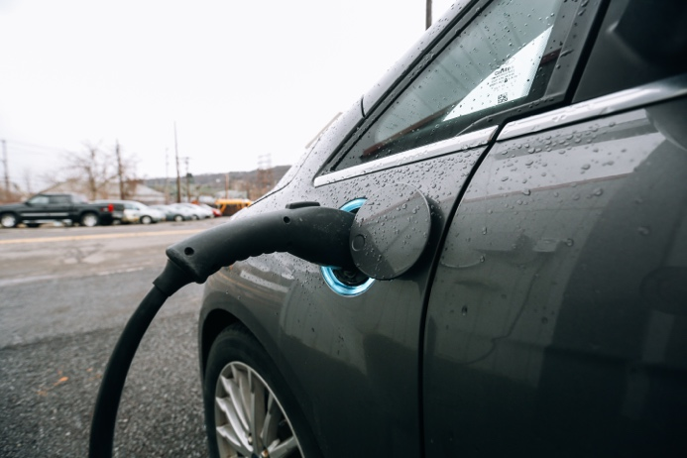
Ako sme videli v predchádzajúcej časti, elektrické spotrebiče sú energeticky úspornejšie v porovnaní s konvenčnými spotrebičmi a ponúkajú rad výhod.
Nech už žijete kdekoľvek na svete, elektrifikácia je kľúčovou stratégiou na zníženie závislosti od fosílnych palív, zvýšenie energetickej účinnosti a dosiahnutie klimatických cieľov tým, že umožňuje využívanie čistejších a obnoviteľných zdrojov energie. Vyžaduje si však inštaláciu novej alebo výrazné modernizovanie infraštruktúry elektrickej siete, aby bolo možné podporiť zvýšený dopyt a integráciu obnoviteľných zdrojov energie. To si vyžaduje značné investície a vo väčšine častí sveta, vrátane Európy, predstavuje obrovskú fiškálnu prekážku.
Elektrifikácia je tiež otázkou spravodlivosti. Zlepšenie prístupu k elektrickej energii ako spoľahlivému a cenovo dostupnému zdroju energie je kľúčové pre väčšiu inklúziu a riešenie energetickej chudoby. Ak vás trápi energetická chudoba, viac informácií nájdete v kurze Energetická úzkosť.

Cesta k čistej energii: Výroba
Keďže ľudia hľadajú spôsoby, ako znížiť svoju uhlíkovú stopu a náklady na energiu, lokalizovaná výroba a spotreba čistej energie na úrovni domácností sa stáva čoraz populárnejšou. Tento trend podporujú nariadenia na úrovni EÚ aj členských štátov vo forme dotácií a daňových úľav. V dôsledku toho sa európsky systém elektrickej energie mení z centralizovaného na distribuovaný.
Kľúčovým aspektom distribuovaných energetických systémov je vytvorenie energetických komunít v rámci balíka opatrení Čistá energia pre všetkých Európanov z roku 2019. Postupné smernice EÚ postupne posilňujú postavenie týchto komunít, aby sa stali bežnou súčasťou spoločnosti. Tieto snahy zase ďalej popularizovali výrobu elektriny na úrovni domácností. V dôsledku toho sa odhaduje, že do roku 2050 bude 83 % domácností v EÚ spotrebovávať aj vyrábať elektrinu (t. j. bude „prosumermi“). Viac informácií o tomto type kolektívnych akcií na miestnej úrovni nájdete v našom kurze Energetické komunity.
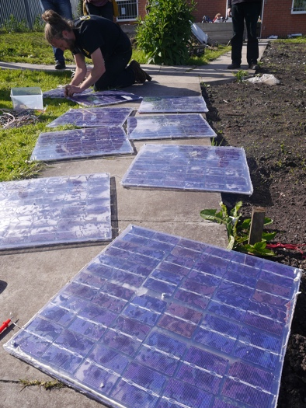
Solárne fotovoltaické panely, ktoré premieňajú slnečné svetlo priamo na elektrinu a sú zvyčajne inštalované na strechách, sú zďaleka najbežnejším prostriedkom výroby elektriny na úrovni domácností. Malé veterné turbíny pre domácnosti si tiež získavajú popularitu v oblastiach s konštantnou rýchlosťou vetra. Hoci sú mikro-vodné systémy nezvyčajné, môžu sa zvažovať výlučne pre domy v blízkosti tečúcich vodných zdrojov.
Tieto typy decentralizovanej výroby energie v domácnostiach ponúkajú významné výhody, vrátane zníženej závislosti od elektrickej siete a zvýšenej energetickej bezpečnosti. Vyrábaním vlastnej energie domácnosti zlepšujú efektívnosť využívania zdrojov a odolnosť systému, pričom podporujú väčšie zapojenie komunity do úsilia o dekarbonizáciu.
Okrem výroby zelenej elektriny môžu domácnosti využívať geotermálnu energiu prostredníctvom tepelných čerpadiel, ktoré sú navrhnuté tak, aby využívali stabilné teploty pod zemou na vykurovanie a chladenie domovov. Solárne systémy na ohrev vody sú tiež účinným prostriedkom na zníženie spotreby energie z elektrickej siete.
Ako sa posúvame smerom k distribuovanejšiemu energetickému systému s väčším počtom domácností vyrábajúcich vlastnú elektrinu, domáce batérie budú zohrávať čoraz dôležitejšiu úlohu. Domáce batérie budú pomáhať preklenúť rozdiel medzi výrobou a spotrebou elektriny a predpokladá sa, že sa stanú neoddeliteľnou súčasťou energetického systému domácností.
Ak nemáte možnosť využiť tieto možnosti alebo sa zapojiť do energetickej komunity, môžete zvážiť prechod na tarifu za zelenú elektrinu. Obraťte sa na svojho dodávateľa energie, aby ste zistili, aké možnosti máte k dispozícii. Tarifné predpisy sa zvyčajne výrazne líšia v jednotlivých členských štátoch a tarifa môže závisieť aj od dodávateľa energie.

Záver
Každý má svoju úlohu v digitálnej energetickej transformácii a prechode na nulové emisie alebo klimatickú neutralitu. V tomto kurze sme preskúmali tri rôzne spôsoby, ako maximalizovať využívanie čistej energie: energetická efektívnosť, elektrifikácia a výroba zelenej energie. Aj zdanlivo malé zmeny vo vašom správaní alebo voľbách môžu mať veľký vplyv.

Ďalšie zdroje
- Viac informácií o podpore EÚ pre energetické komunity:
https://energy.ec.europa.eu/topics/markets-and-consumers/energy-consumers-and-prosumers/energy-communities_en
- Zistite viac o tom, ako EK podporuje energetickú efektívnosť: https://energy.ec.europa.eu/topics/energy-efficiency_en

Poďakovanie
Projekt Čistá energia pre domácnosti bol vytvorený v rámci projektu Every1 a je licencovaný pod licenciou CC BY-SA 4.0, pokiaľ nie je uvedené inak.

Odkazy na obrázky
Hlavný obrázok kurzu: Čistá energia v akcii pre Deň Zeme! od naturalflow je licencovaný CC BY-SA 2.0.
Úvod: Zelené zdroje energie – obnoviteľná energia od Uswitch.com images je licencované CC BY 2.0.
Cesta k čistej energii: Energetická efektívnosť: Účty za elektrinu s žiarovkou a kalkulačkou od USwitch.com Images je licencované CC BY 2.0.
Cesta k čistej energii: Elektrifikácia: Triple Cities Makerspace, Inc. od 100% Campaign je licencovaná CC BY 2.0.
Cesta k čistej energii: Výroba čistej energie: Spustenie projektu Moss Community Energy od 10 10 je licencované CC BY 2.0.

